Galerie La Ferronnerie
Brigitte Négrier
40, rue de la Folie-Méricourt
F-75011 Paris +33 (0)1 78 01 13 13
www.gaIerieIaferronnerie.fr
mardi à vendredi : 14h-19h, samedi : 13h-19h
Membre du Comité Professionnel des Galeries d'Art
Dominique Dehais, Ruth-Maria Obrist, Soizic Stokvis
Composition
vernissage mercredi 24 janvier de 18h à 21h30
exposition du 24 janvier au 24 février 2024
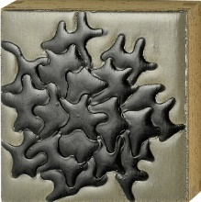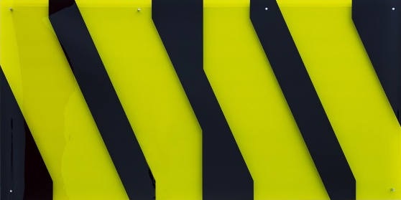

Ruth-Maria Obrist, Microcosme 3, 2023 Soizic Stokvis, Transparence vert-noir, 2022

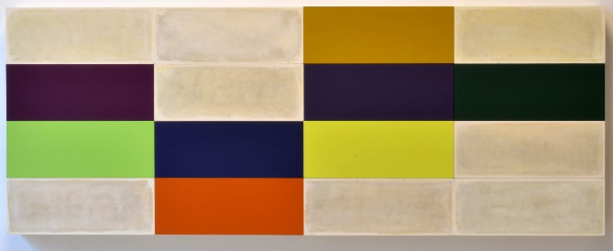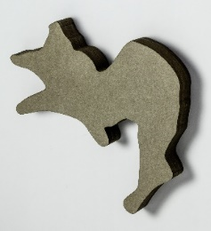

Dominique Dehais, Pano, 2007 Ruth-Maria Obrist, Mutation IV, 2022

Dominique Dehais (1956, Paris) ‘La surface de la peinture comme sujet, cela fait longtemps que les peintres y travaillent. Le Fait est là, réduire la peinture à ses composants, sans restreindre leur nombre, en les multipliant, c’est ce qui rend concret mon activité de peintre.

Le fait concret de la peinture est dans la représentation de sa surface. C’est là où se stratifie le temps, se plie et se replie l’image du temps. Le signe de la surface peinte fait signe. Il invoque l’idée écranique d’un plan sensible à ce que nous recevons et retournons dans cette relation.

Voilà l’affaire, faire peinture avec des rectangles juxtaposés, des rectangles dont les teintes s’émancipent de toutes intentions par le hasard de leur définition et le chaînage de leur juxtaposition. Ces rectangles sont l’état de nos altérités disparues ou potentielles. Ils sont la géométrie de notre réification et l’espoir d’une subjectivation active. Les formes sociales de l’art qu’explore mon travail viennent de ce canevas’.
Dominique Dehais, avril 2021.
Ruth-Maria Obrist (1955, Laufenburg, Suisse). Partant des codes de l’art concret, tout en y intégrant une touche de fantaisie, ses objets-sculptures et installations explorent le champ des mathématiques -chaos et ordre- espace, vide, proportion et volume. Les œuvres de Ruth-Maria Obrist, depuis longtemps, présentent une forte matérialité. Utilisant bitume, colle blanche, mercurochrome, or voire poussière, elle créée des surfaces sensorielles qui, bien que réduites à des formes basiques, dégagent un sentiment de poésie. Pour Composition elle exposera à côté des pièces Microcosme, petits formats au rendu précieux donné par le mélange couleur-colle, des œuvres plus baroques, série Mutation en carton mat, travaillé en épaisseur, couleur taupe. Ruth-Maria Obrist installe régulièrement des œuvres dans l’espace public, en collaboration avec des architectes. Cf. Monographie : The poetry of logic, Mars 2022, éditions Kerber-Verlag, Bielefeld Berlin.

Soizic Stokvis (1956, La Haye, Pays-Bas)
d’après François Michaud (2019) '[...] Les modèles - que Soizic Stokvis partage avec de grands ancêtres qui, comme Picabia, ne dédaignaient pas le dessin industriel- lui ont offert la vision claire d'un espace semi-perspectif dont peu à peu elle détache les éléments qui lui servent de matrice. Aujourd'hui, à mesure que nous avons vu s'opérer ce processus d'abstraction, on peut être frappé par la réduction à laquelle elle s'est contrainte volontairement, pour permettre l'expansion spatiale que depuis toujours elle recherche. Des formes faussement simples flottent sur les murs, légèrement détachées de ceux-ci quand elle les tire sur des supports transparents pour laisser vibrer la couleur pure avec celle, atténuée, rendue floue par la projection de la lumière traversant la feuille. Ce n'est plus une ombre, mais le très léger effet d'une transformation imposée à la forme[...]’ La pièce Transparence vert-noir, exposée pour Composition en est l'illustration.

Hors les murs
Save the date ! 20.03 > 24.03.24, Drawing now art fair 2024, Carreau du Temple, Paris
Anaïs Lelièvre en focus & Fabrice Cazenave, Gabriel Folli, Emmy Bergsma

Emmy Bergsma, Fabrice Cazenave, Benjamin Nachtwey 21.01 > 5.05.24 Fusain & 9 artistes
Musée de Twenthe, Pays-Bas

Gabriel Folli 23.01 > 23.03.24 Ce qu’il faut sauver, solo, partenariat avec le FRAC Picardie,
Aisne Street Project avec le soutien de la DRAC Haut-de-France Maison des Arts et Loisirs, Laon
Frédéric Coché 15.02 > 18.02.24 Invité officiel Festival Atlantide, les mots du Monde, au Lieu Unique, Nantes
Sarah Ritter 21.10.24 > 10.03.24, Illusions, group show, Talents Contemporains 11e édition, Fondation Schneider, Watwiller

